Правительство Тульской области
Главное управление государственной службы и кадров
аппарата правительства Тульской области

ПАМЯТКА

О ПОРЯДКЕ И СРОКАХ ПРЕДСТАВЛНИЯ СВЕДЕНИЙ О СВОИХ О ДОХОДАХ, РАСХОДАХ, ОБ ИМУЩЕСТВЕ И ОБЯЗАТЕЛЬСТВАХ ИМУЩЕСТВЕННОГО ХАРАКТЕРА, А ТАКЖЕ О ДОХОДАХ, РАСХОДАХ, ОБ ИМУЩЕСТВЕ И ОБЯЗАТЕЛЬСТВАХ ИМУЩЕСТВЕННОГО ХАРАКТЕРА СВОИХ СУПРУГИ (СУПРУГА) И НЕСОВЕРШЕННОЛЕТНИХ ДЕТЕЙ ДЛЯ ДЕПУТАТА, ЧЛЕНА ВЫБОРНОГО ОРГАНА МЕСТНОГО САМОУПРАВЛЕНИЯ, ИНОГО ЛИЦА, ЗАМЕЩАЮЩЕГО МУНИЦИПАЛЬНУЮ ДОЛЖНОСТЬ, ОСУЩЕСТВЛЯЮЩИХ СВОИ ПОЛНОМОЧИЯ КАК НА ПОСТОЯННОЙ, ТАК И НЕ НА ПОСТОЯННОЙ ОСНОВЕ

1 этап. Подготовка исходных данных

Получить самому и супруге (супругу):
в финансовом подразделении (бухгалтерии) органа местного самоуправления, организации, в которой работает, супруге (у) – в финансовом подразделении организации, в которой она (он) работает, справку о доходах физического лица за отчетный период (Форма № 2-НДФЛ)

в финансовых
подразделениях (бухгалтериях) других учреждений (при условии получения дохода от иной оплачиваемой деятельности) справку о доходах формы № 2-НДФЛ за отчётный период

в банках и иных кредитных
организациях – справку о доходах от вкладов, выписки с лицевых счетов банковских карт, сберегательных книжек (при наличии), справку о срочных обязательствах финансового характера (о сумме по договору и остатке на 31 декабря) и др. за отчётный период

в финансовых органах (бухгалтериях)
коммерческих организаций –
справку о доходах от ценных
бумаг и долей участия (при наличии) за отчётный период
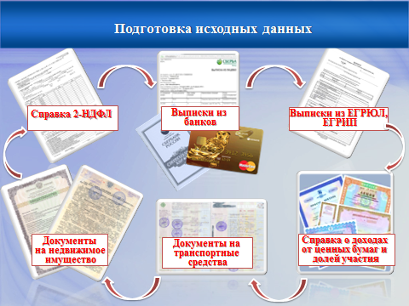

2 этап. Проверка исходных данных
!

Проверить наличие и достоверность
документов о собственности на движимое и недвижимое имущество, сведений об
обязательствах имущественного
характера

3 этап. Заполнение форм справок и представление сведений

Заполнение форм справок, по которым представляются сведения о доходах и расходах на себя, супругу (супруга), несовершеннолетних детей, в соответствии с Законом Тульской области от 29.05.2017 № 36-ЗТО «О порядке представления гражданами, претендующими на замещение муниципальной должности, и лицами, замещающими муниципальные должности, сведений о доходах, расходах, об имуществе и обязательствах имущественного характера и порядке проверки достоверности и полноты указанных сведений» осуществляется с использованием специального программного обеспечения «Справка о доходах и расходах».
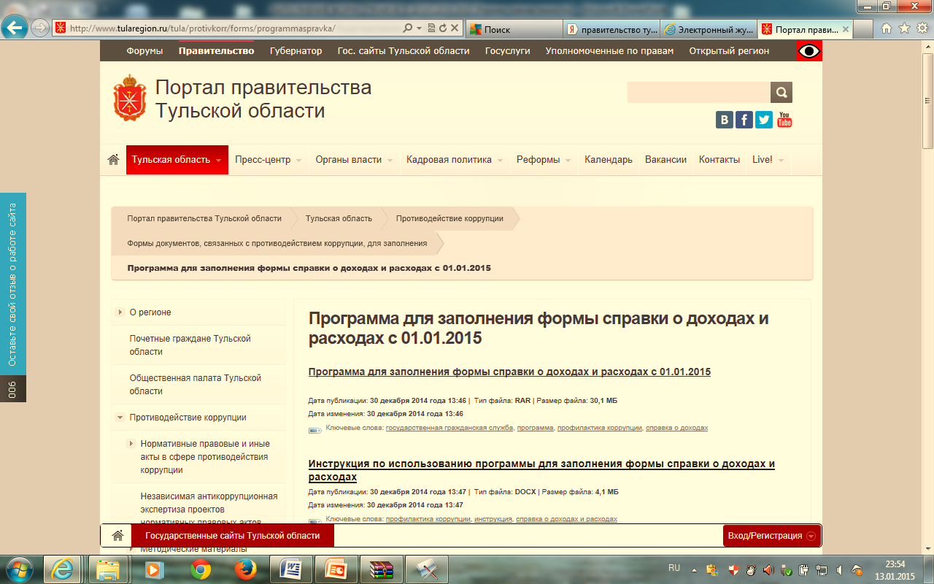
В установленные сроки (ежегодно, не позднее 30 апреля года, следующего за отчетным) предоставить распечатанные справки о доходах и расходах в орган Тульской области по профилактике коррупционных и иных правонарушений, определяемый Губернатором Тульской области (главное правление государственной службы и кадров аппарата правительства Тульской области).
При обнаружении в представленных сведениях о доходах неполного (неточного) отражения каких-либо сведений либо ошибок в месячный срок представить уточнённые сведения (лицо, замещающее муниципальную должность, - в течение одного месяца после окончания установленного срока, гражданин в течение одного месяца со дня представления сведений).

Особенности заполнения формы
справки с использованием СПО

При заполнении титульных листов форм справок о доходах и расходах с использованием СПО необходимо руководствоваться следующим:
1. Выбрать категорию декларантов – «ГОСУДАРСТВЕННЫЙ ГРАЖДАНСКИЙ СЛУЖАЩИЙ»

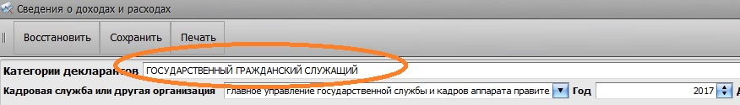

2. Ф.И.О. декларанта и членов его семьи, данные документов, удостоверяющих их личность, должны указываться в строгом соответствии с записями в паспорте (свидетельстве о рождении).
3. Заполнение графы «Место работы (службы)» декларанта необходимо осуществлять строго по образцу. Графы «Департамент (Управление)» и «Отдел» НЕ ЗАПОЛНЯЮТСЯ.

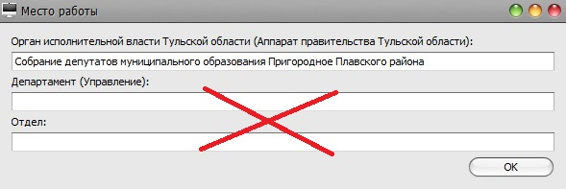

Главы муниципальных образований в графе «Место работы (службы)» указывают наименование муниципального образования

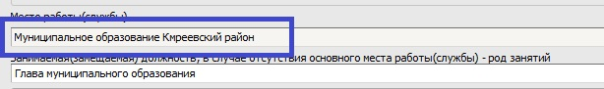

4. При заполнении в отношении себя графы «Занимаемая (замещаемая) должность» указывается должность, замещаемая декларантом на дату представления сведений о доходах и расходах, в строгом соответствии со списком должностей (см. ниже) (структурное подразделение и наименование администрации МО в данной графе не указываются).

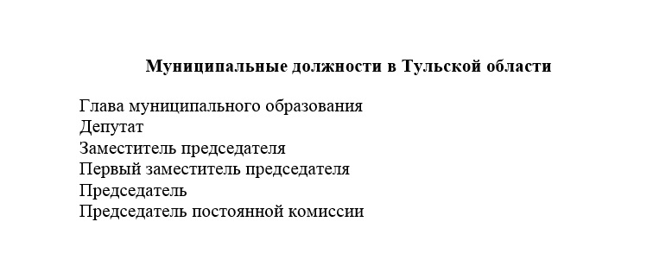

Для глав МО

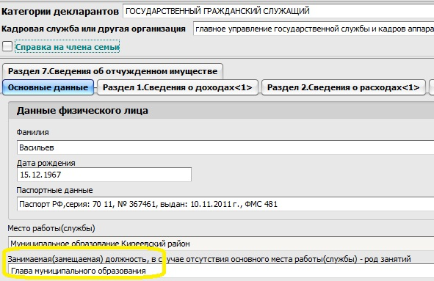

Для лиц, замещающих должности в
представительных органах МО
(заместителей председателя, депутатов)

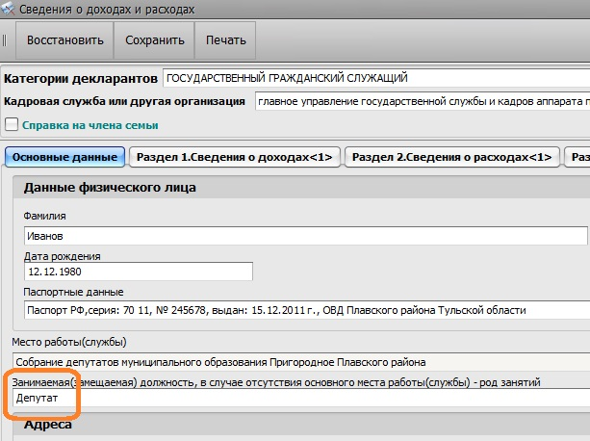

Для руководителей контрольно-счетного органа

